Contact: Gaëlle Vilatte
Press & Communications
Tel. + 32 2 600 61 64
Email: gvilatte@deloitte.com

Operationele en financiële rendement van Belgische kmo
nog niet helemaal hersteld van 2008 crisis

Slechts 41% van de kmo’s realiseert voorbije 3 jaar reële omzetgroei

55% bedrijfsleiders zien voorbije 3 jaar waarde van hun kmo dalen, maar opvallend herstel in 2010

“KMO Kompas 2011” van Deloitte Fiduciaire gaat na of
de Belgische kmo klaar is om een nieuwe crisis te verwerken

Brussel, 18 oktober 2011 – Deloitte Fiduciaire, marktleider inzake accountancy, fiscaal-juridisch en financieel advies aan familiale ondernemers en kmo’s, maakt vandaag opmerkelijke resultaten bekend van haar KMO Kompas 2011. Deze studie vergelijkt de financiële performantie van de Belgische kmo in 2010 met deze voor het uitbarsten van de crisis (2007). Noch de omzet, noch het rendement halen opnieuw het niveau van voor de crisis. Toch heeft de doorsnee kmo zich maximaal voorbereid om een eventuele nieuwe crisis te trotseren.

Enkele belangrijke conclusies:

- In 2010 bereikt noch omzet, noch rendement opnieuw het niveau van voor de crisis; industriële kmo’s krijgen de zwaarste klappen - de voeding en de landbouw kmo’s voelen de impact van de crisis op de omzet het minst
- Terugbetalingscapaciteit quasi hersteld; handel en dienstensector scoren opvallend goed;
- Strikter beheer werkkapitaal; doorsnee kmo houdt minder stocks aan en volgt klantenkrediet van nabij op;
- Investeringsbeleid - voorzichtigheid troef; grote familiale ondernemingen snoeien het meest in investeringsbudget;
- 70% van de winstgevende kmo’s reserveert alle winsten en versterken verder hun reëel eigen vermogen;
- De voorbije 3 jaar heeft 55% van de bedrijfsleiders de waarde van hun kmo zien dalen, ook al herstelt de waarde zich opvallend in 2010; waardeverlies bij industriële ondernemingen het grootst

Deze studie is uniek omdat Deloitte Fiduciaire als eerste de meest recente financiële gegevens - in casu deze over het boekjaar 2010 – samenbrengt en dit voor meer dan 2.400 ondernemingen. De studie baseert zich bovendien niet alleen op “publieke” maar ook op “niet-publieke” gegevens, zoals omzet, rekeningen-courant en gedetailleerde exploitatiekosten.

In 2010 halen omzet en rendement nog niet helemaal het niveau van voor de crisis

De voorbije drie jaar heeft slechts 41% van de kmo’s een reële omzetgroei – waarbij de groei de inflatie overtreft – kunnen realiseren. De industriële ondernemingen hebben de zwaarste klappen gekregen. Nikolaas Tahon, Managing Partner van Deloitte Fiduciaire, preciseert: “Maar liefst 62% van de industriële bedrijven werd geconfronteerd met een omzetdaling. De helft van de ondernemingen noteerde een omzetdaling van minstens 8%. Een kwart van de industriële bedrijven zag de omzet zelfs met 26% of meer krimpen.”

Na 2 zwakke jaren, zijn in 2010 zowel het operationele rendement (EBITDA/omzet), als het financiële nettorendement en de return on capital employed (ROCE) fors gestegen. De doorsnee-kmo wist echter nog niet de superrendementen - zoals behaald in 2007- opnieuw te evenaren. In 2010 is bovendien voor het eerst in 3 jaar het aantal ondernemingen met een negatief rendement opnieuw gedaald.

% kmo | 2007 | 2008 | 2009 | 2010
EBITDA/omzet < 0% | 10,3% | 11,4% | 14,0% | 10,4%
Financiële nettorendement < 0% | 20,2% | 22,1% | 26,2% | 20,9%
Return on capital employed < 0% | 23,2% | 24,5% | 28,4% | 24,2%

In 2009 zag de doorsnee-exploitatievennootschap nog de EBITDA op omzet wegzakken tot 7,7%. In 2010 wist de doorsnee-kmo daarentegen een operationeel rendement van 8,5% te realiseren. Deze trend stellen we vast binnen alle sectoren, met uitzondering van de dienstensector en de houtsector waar de EBITDA op omzet het voorbije jaar nog verder weggezakt is.

Het voorbije jaar zag de doorsnee kmo trouwens ook het financiële nettorendement stijgen tot 8%. De recordcijfers van in 2006 en 2007 zijn hiermee echter nog lang niet geëvenaard.

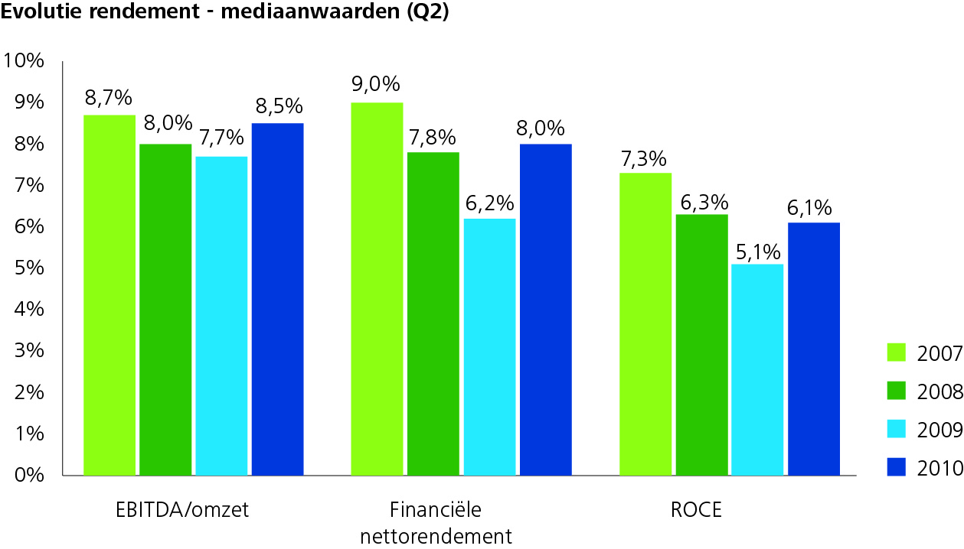De return on capital employed, afgekort “ROCE”, geeft de winstgevendheid voor de aandeelhouders en andere geldverschaffers (banken en leasingmaatschappijen) weer. Eind 2009 leverde elke 100 EUR die geïnvesteerd werd in de doorsnee kmo slechts een brutorendement van 5,1 EUR op. In 2010 is dit rendement opnieuw gestegen tot 6,1 EUR. Dit is echter nog steeds 1,2 EUR minder dan eind 2007.

Terugbetalingscapaciteit zo goed als hersteld

Het aantal ondernemingen dat beroep doet op bancair krediet blijft schommelen rond de 70%. De vraag rijst dan ook of deze ondernemingen voldoende netto-operationele cashflow genereren om hun financiële verplichtingen (aflossing van schulden en intrestlasten) te kunnen nakomen.

Terwijl in 2009 nog 29% van de kmo’s hun financiële verplichtingen niet meer kon nakomen, is dit aantal in 2010 gedaald tot 24%. Ten opzichte van 2007 bevindt zich echter nog steeds 2% meer ondernemingen in de ‘gevarenzone’.

Begin 2007 noteerde de doorsnee-exploitatie-kmo nog een terugbetalingscapaciteit van 231%. Dit was een mooie “buffer” om bij een eventueel verdere terugval van de netto cashflow toch nog de financiële verplichtingen te kunnen nakomen. Eind 2009 beschikte de helft van de exploitatievennootschappen nog slechts over een terugbetalingscapaciteit van maximaal 194%. In 2010 heeft de terugbetalingscapaciteit zich hersteld en noteerde de doorsnee-kmo opnieuw een waarde van 227%. Hiermee positioneert de terugbetalingscapaciteit van de doorsnee-kmo zich op het eerste gezicht opnieuw op het niveau van voor de financieel-economische crisis.

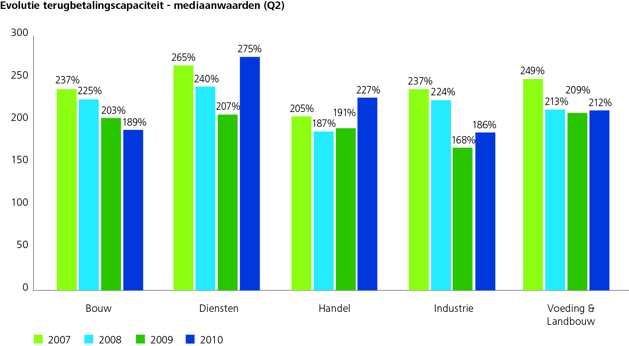
Deloitte noteert echter belangrijke sectorale verschillen. De dienstensector en de handel beschikten eind 2010 over een betere terugbetalingscapaciteit dan voor de crisisperiode. In beide sectoren financieren zich trouwens ook minder vennootschappen met bancair krediet dan voor het uitbreken van de crisis. Binnen de bouwsector is de terugbetalingscapaciteit daarentegen het voorbije jaar nog verder afgekalfd. Eind 2010 noteren de industriële ondernemingen de kleinste terugbetalingscapaciteit. Precies in deze sectoren is ook het aantal ondernemingen dat beroep doet op bancair vermogen de voorbije 3 jaar gestegen.

Strikter beheer bedrijfskapitaal in Belgische kmo

De doorsnee exploitatievennootschap wist de voorbije 3 jaar haar behoefte aan bedrijfskapitaal te drukken van 7,8 EUR tot 7,5 EUR per 100 EUR bedrijfsopbrengsten. Nikolaas Tahon verduidelijkt: “Door de crisis is de doorsnee-kmo immers genoodzaakt de verschillende componenten, die de uiteindelijke behoefte aan bedrijfskapitaal bepalen, strikter op te volgen: enerzijds het niveau van de aangehouden voorraad en anderzijds de kortetermijnvorderingen, voornamelijk toegestaan klantenkrediet.”

Bij de gemiddelde onderneming daalde het aandeel van de vorderingen op korte termijn (exclusief rekeningen-courant) in de totale activa van 23,1% eind 2007 tot 20,8% eind 2010. Ook binnen de verschillende sectoren is dit het geval, met uitzondering van de handel. Hier heeft deze component zich gestabiliseerd rond de 17% à 18%.

Daar waar de doorsnee-exploitatievennootschap nog een voorraadniveau (voorraad in verhouding tot de totale activa) noteerde van 18,4% eind 2007, is deze in 2010 afgenomen tot 16,7%. Oudere ondernemingen houden gemiddeld een grotere voorraad aan dan jongere bedrijven, maar hebben deze de voorbije 3 jaar wel sterker afgebouwd. Dit resulteerde in een daling van de stocks in verhouding tot het totaal actief van 24,1% tot 19,7%. Opnieuw noteren we sterke sectorale verschillen. Voornamelijk de sectoren ‘industrie’ en ‘voeding & landbouw’ hebben hun stocks systematisch afgebouwd.

Investeringsbeleid: voorzichtigheid troef

Het aantal ondernemingen dat in 2010 geïnvesteerd heeft, is gedaald ten opzichte van de jaren daarvoor. Bovendien is ook het gemiddelde investeringsbedrag van de investerende exploitatievennootschap de voorbije 3 jaar gedaald van 51.467 EUR in 2008 over 47.409 EUR in 2009 tot 46.525 EUR in 2010.

Het zijn voornamelijk de jongere ondernemingen die voorzichtigheidshalve investeringen uitgesteld hebben. Het omgekeerde geldt voor de ondernemingen ouder dan 25 jaar, die hun investeringsbudget de voorbije jaren geleidelijk opgetrokken hebben van gemiddeld 72.289 EUR in 2008 tot 82.544 EUR in 2010.

70% van de winstgevende kmo’s reserveert alle winsten en versterkt het eigen vermogen verder

In 2010 heeft drie op de tien ondernemingen een gedeelte van de winst uitgekeerd aan de aandeelhouders en/of bedrijfsleiders. 70% van de winstgevende Belgische kmo’s heeft dus alle winsten binnen de vennootschap gereserveerd om zo het eigen vermogen te versterken.

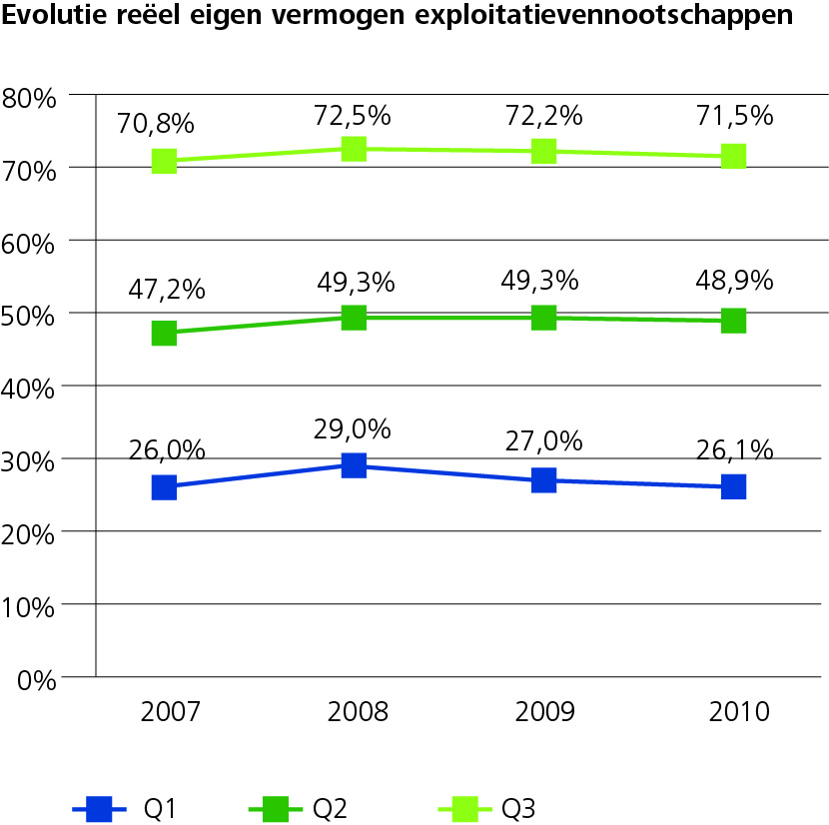Mede door het massaal reserveren van de winsten, heeft het reëel eigen vermogen – dit is het eigen vermogen verhoogd met het bijna-eigen vermogen, zijnde de achtergestelde leningen en rekeningen-courant van aandeelhouders en bestuurders – de voorbije 3 jaar ongeveer stand gehouden. Eind 2009 noteerde de gemiddelde exploitatie-vennootschap een reëel eigen vermogen van 49,3% ten opzichte van 47,2% eind 2007. In 2010 heeft de doorsnee-kmo deze reserves enigszins moeten aanspreken, waardoor het reëel eigen vermogen minimaal gedaald is tot 48,9%.

De voorbije 3 jaar heeft 55% van de bedrijfsleiders de waarde van hun kmo zien dalen, maar duidelijk herstel in 2010

De waarde van de doorsnee onderneming is de voorbije 3 jaar met 9% gedaald. De gemiddelde exploitatievennootschap zag haar waarde zelfs met 15% of meer krimpen. Een kwart van de kmo’s noteert bovendien een waardeverlies van minstens 64%.

“Toch duiden deze cijfers op een belangrijk waardeherstel. In 2009 was de helft van de ondernemingen immers nog geconfronteerd met een waardedaling van minstens 28%. Een kwart van de bedrijven noteerde toen zelfs een waardeverlies van 72% of meer. De M&A-markt draait dan ook weer op volle toeren, hopelijk gooit een nieuwe crisis geen roet in het eten, want nogal wat familiale ondernemingen staan voor een strategische generatiewissel” stelt Nikolaas Tahon.

De industriële ondernemingen zijn het hardst getroffen. De helft van deze ondernemingen noteerde de voorbije 3 jaar een waardeverlies van 27%. Ook de bouw en de handel hebben zware klappen gekregen. De mediaanonderneming boekt hier respectievelijk een waardeverlies van 17% en 16%. De doorsnee kmo binnen de dienstensector wist haar waardeverlies te beperken tot “maar” 9%. Enkel binnen de voeding & landbouw zag de doorsnee-kmo haar waarde in drie jaar tijd stijgen met 16%.

De impact van de crisis op de waarde van oudere ondernemingen is aanzienlijk groter dan bij jongere ondernemingen. Eind 2010 noteren de ondernemingen ouder dan 25 jaar een waardeverlies van gemiddeld 21%. Bij de doorsnee-kmo jonger dan 10 jaar is het waardeverlies beperkt tot 9%.

###

Bedrijfsleiders die de financiële performantie van hun onderneming gedetailleerd in kaart wensen te brengen, kunnen vanaf vandaag een benchmark van hun bedrijf – “Het KMO Kompas van uw onderneming” laten opstellen. Dit kan door contact op te nemen met het Deloitte Fiduciaire kantoor in hun regio of via www.kmokompas.be.

Over Deloitte Fiduciaire

Deloitte Fiduciaire maakt deel uit van Deloitte België. Deloitte Fiduciaire is de Belgische marktleider op het vlak van accountancy-advies en een waaier van multidisciplinaire diensten voor kmo’s en familiebedrijven. Deloitte Fiduciaire verleent zijn diensten aan meer dan 5.000 kmo’s in België en kan bogen op 75 jaar ervaring in accountancy en fiscaal-juridisch advies. De firma kan terugvallen op een sterk regionaal netwerk, 10 kantoren in België en meer dan 400 multidisciplinaire accountants, fiscale en juridische consultants, en specialisten in M&A, business reporting en IT. Zo heeft Deloitte Fiduciaire een uitvoerige kmo-knowhow opgebouwd die veel verder reikt dan de traditionele boekhouddiensten. Het team van Deloitte Fiduciaire staat niet alleen voor accountancy en voor fiscale en juridische dienstverlening, maar ook voor business- & IT-begeleiding en voor financieel en M&A-advies.

Tot de kmo’s die door Deloitte Fiduciaire worden bediend, behoren jonge starters, spin-offs van universiteiten en onderzoekscentra, groeiende en vernieuwende bedrijven, management- en vastgoedfirma’s, en volwassen familiale ondernemingen in heel het land, met een jaaromzet onder 50 miljoen euro.

